# **五分钟了解横版动作游戏发展史**

链接：<http://gad.qq.com/article/detail/288696>

作者简介：刘成，腾讯互娱NEXT产品中心高级游戏策划。曾任职于《电软》杂志社，后投身于游戏研发，主导开发的第一款网络射击游戏《纸客帝国》曾获得过2007年ChinaJoy最具创意游戏奖，后又参与了多款移动游戏研发。在加入NEXT studio之后参与创意游戏《欧呜欧（OWO）》的设计与研发，也在本年度获得了苹果、谷歌、TapTap等各大应用商店的首页推荐。

**01**

**横版游戏到来之前：一维的移动方式**

雅达利时代的很多著名游戏，玩家仅能在一条固定的直线上移动，行为极其单一。因移动方式的限制，交互方式多为子弹射击。



《PONG》 （1972年），这是一个双人游戏，左右两侧的玩家只能在自己半场的直线上移动，击打来球。



《太空侵略者》（1978年），角色只能在屏幕底部移动，向上方的敌人射击。

**02**

**横版游戏的起点：二维创造版面**



《吃豆人》 （1980年），角色可以在二维迷宫里行动，收集豆子躲避敌人。

角色开始可以在两个维度上自由移动；

诞生了真正意义上的“场景”； （国内玩家称之为“版面”）

角色可以和关卡之间产生了更深入的交互；

**03**

**二维版面迎来动作元素：平台与跳跃**



《大金刚》（1981年），宫本茂的处女作，以平台和跳跃奠定了横版动作游戏的基础。宫体茂持有工业设计学位，当年抱着设计玩具的想法供职于任天堂。

在二维空间中划分出多个子空间，这些子空间即是平台。随着平台的加入，让“跳跃”操作成了横版游戏的基础元素； 自此之后，由“跳跃”而延伸出的玩法更是数不胜数。

小插曲 ——

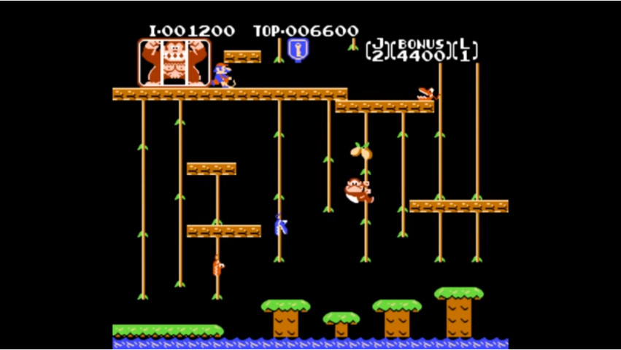

阳光大叔马里奥，也曾做过反派，在本作中他抓走了大猴子，玩家操作小猴子前来营救。

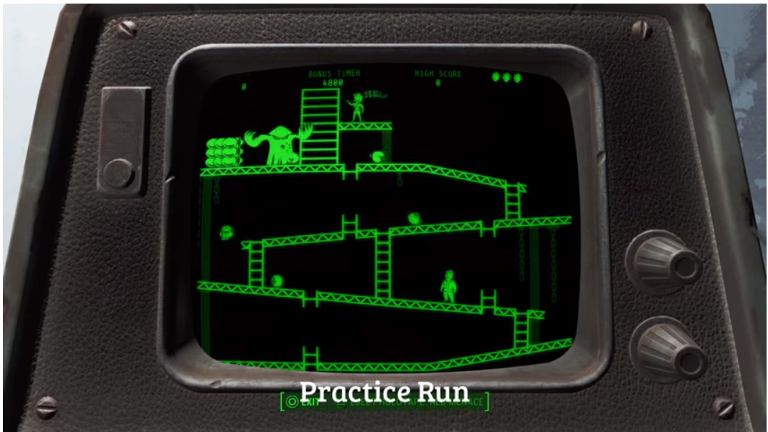

时至2015年，依然有人向其致敬，在《辐射4》中玩家可以玩到一个小游戏便是大金刚的翻版。

**04**

**创造平滑连续的世界：多屏卷轴**



《Defender》 （1980年），玩家角色可以上下左右任意移动，但受机能所限背景几乎是漆黑的星空，虽说如此，但它将多屏卷轴引入游戏世界也是功不可没！

第一款“横版卷轴”游戏是诞生于1980年的街机游戏《Defender》， 玩家的世界不再受限于屏幕的宽度。在此之前，限于硬件性能所有的版面之间都是相互独立的，每完成一个版面就要擦除掉所有屏幕信息，重新绘制一屏幕新的画面，难以建立版面在空间上的联系。

**多屏卷轴缔造经典**

卷轴的加入，让设计师可以创造一个无缝而丰富的世界，玩家也从单纯对“高分”的追求，转而追求对“关卡”的体验。 从此之后，横版动作游戏迎来了黄金年代。

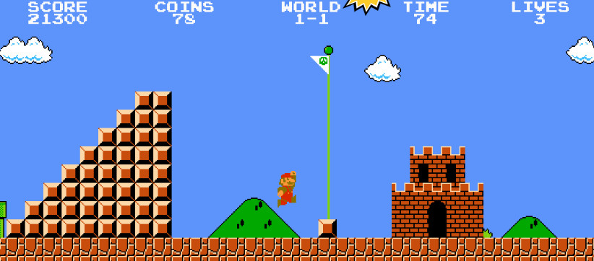

Nintendo的《马里奥》（1985），横版动作游戏的标杆之作。

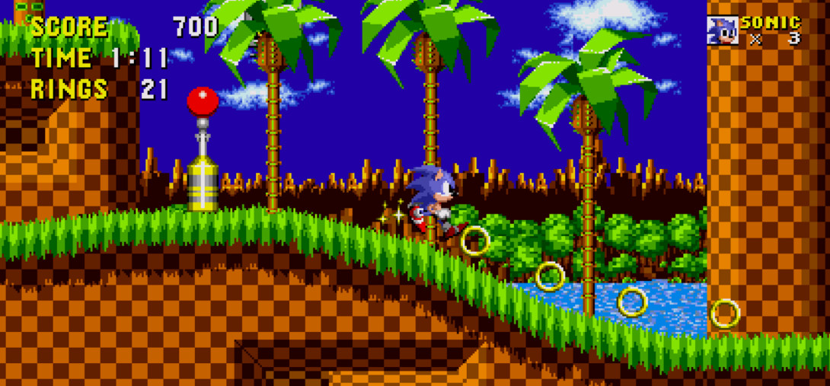

SEGA的《索尼克》（1991），同为横版动作游戏主角的索尼克也成为“世嘉”的象征。

**05**

**没有卷轴的连续世界**

虽然此时，多屏卷轴已成为时代的潮流，但在它诞生后的很长时间，依然有很多作品坚持“单一版面”的设计，同样也创造出了宏大的连续世界。



《Flahback》（1992），好吧，这款游戏在我的多篇文章中均有露面，也算我个人的一个小偏好吧。



《波斯王子》 （1989），在玩家走到屏幕边缘时切换整个屏幕。

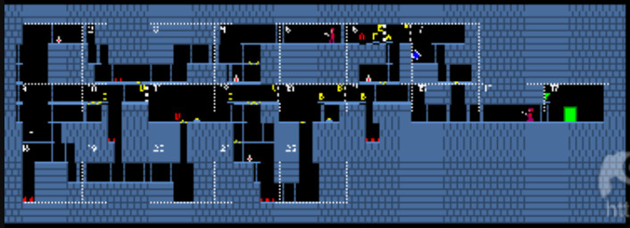

《波斯王子》第一关的一览图。

将多个独立的版面连接起来，也可以让玩家体验连续的关卡。这种形式便于设计师定义同一屏幕内关卡元素间的关系，多用于有解谜要素的游戏。此时，“非线性关卡”的设计开始出现，玩家不再只有一个探索方向，到达目标的路径也不再仅限一条。

**06**

**为了迎接挑战：新能力GET√**

随着关卡的规模越来越大，敌人、陷阱也更为丰富多变，玩家需要更多的行为来应对膨胀的关卡。以“二段跳”为代表的各类新技能的引入，让玩家可以更好的应对复杂而广阔的关卡。

**二段跳**



《屠龙记》（1984年 NAMCO ），据我所知这是最早出现二段跳的游戏。



《超魔界村》（1991年 CAPCOM ），以超高的难度而闻名，需要熟练的使用二段跳才有望过关。

**辅助道具和技能**

同样是为了提升主角的能力，有些游戏则是通过增加特殊道具和技能来实现。并且还可以针对不同的关卡切换不同的道具和技能，这样动作游戏的通关过程融入了一些策略成分，体验也更为丰富。



《恶魔城》（1986年 KONAMI ），收集飞斧、圣水等各类辅助道具，应对强力敌人。



《洛克人》（1987年 CAPCOM ），打败BOSS即可获得此BOSS的能力，然后选择合适的能力应对新的关卡。因此，挑战BOSS的先后顺序也对游戏的难度有很大的影响。

**07**

**无中生有的空间：纵深场景**

虽然多屏卷轴创造了更广阔的世界，让设计师可以在更大幅度的空间上创作关卡，但同在一屏之内可以利用的空间依然十分有限。特别在多人游戏流行之后，如何拓展这局促的空间成为急需解决的问题。

于是，在2D的画面中营造出纵深场景成为最有效的解决方案。

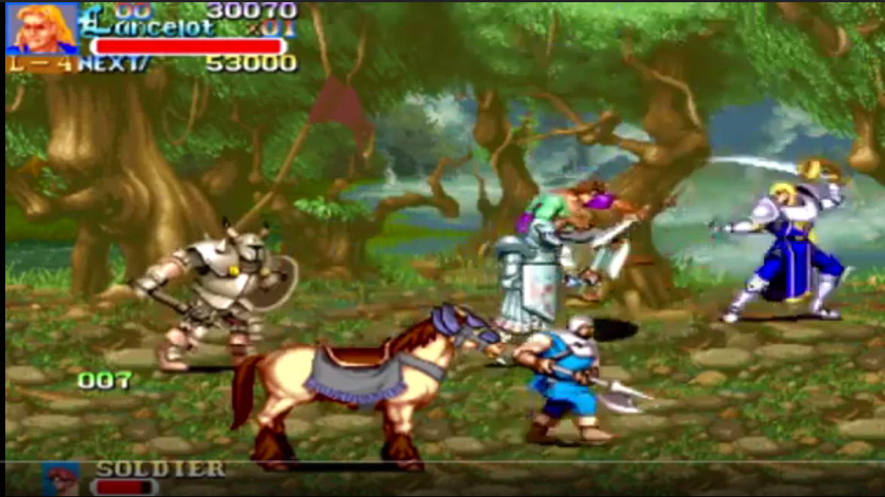

《圆桌骑士》，将大量角色可分散在不同的直线上，令关卡产生更丰富的变化和打法。

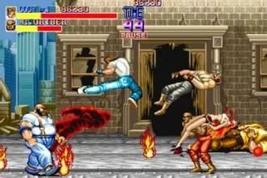

《Final Fighter》，可施展带有纵深范围效果的大魄力招式

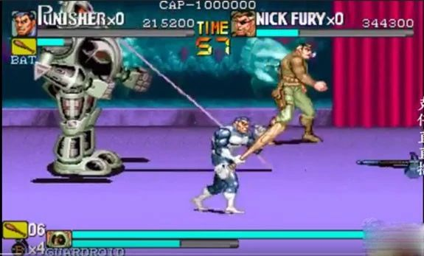

《惩罚者》，即使在多人游戏时巨型BOSS和大型招式也可以表现自如，玩家也有足够的腾挪空间。

纵深场景带来的好处：

可以在多线上容纳更多的角色和场景元素，战斗方式更为多样。

有更多的腾挪空间，利于描绘身型巨大的敌人。

可以更好的适应多人游戏，而不令场面局促。

**一个反面例子**



《三个奇迹》（1991年），本作没有纵深空间，但呈现的BOSS身形巨大。

这个例子中存在的缺陷：

BOSS不能做大范围移动 ，稍稍一动就会碰到玩家，玩家无处可躲。

BOSS的攻击方式依赖飞行道具 ，夸张的肢体动作也会碰到玩家。

玩家缺少腾挪空间，虽然BOSS的行为已经故意放水，但玩家仍经常会被逼的死角。

**解决方案**



《三个奇迹》（1991年）。

如何在没有纵深的场景创造足够的空间来表现大型BOSS，同一个游戏也给出了解决方案。添加平台， 临时将战斗扩展为多线；

**08**

**RPG元素的融入：成长与探索**

一直以来，横版动作游戏主要都是以提高关卡难度来保证足够的游戏时间，但也由此带来了大量的玩家流失。 其他类型游戏对玩家的吸引力越来越大，反观动作游戏却面临着玩家群逐渐缩小的窘境。仅从动作游戏本身的设计已经无法解决这一根本性的矛盾了，幸好此时有一些作品在新的方向上做出了伟大的探索。

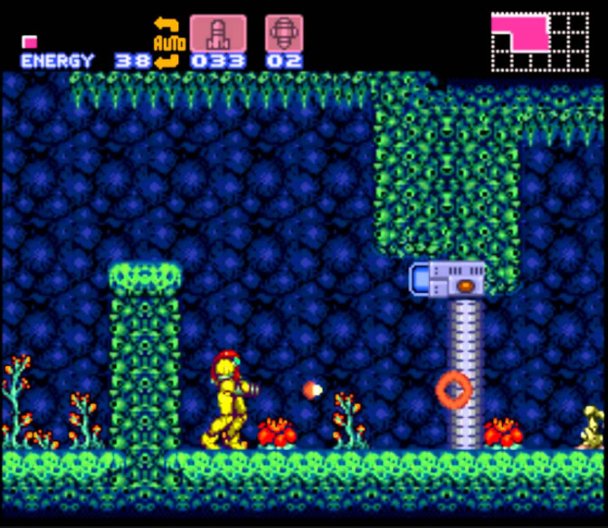

《银河战士》（1986年）。

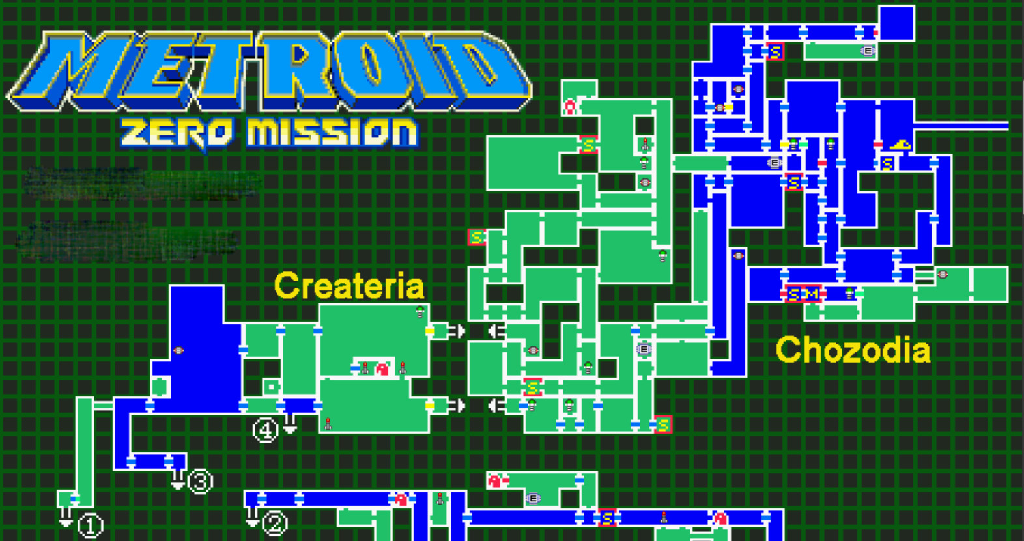

可供探索的区域巨大，并且多数区域都将被多次利用，提高游戏时间不再单单依赖于游戏难度。

《银河战士》率先将**地图探索、角色成长、解谜**等多种RPG要素完美的融合进了横版动作游戏。在不增加动作游戏难度的前提下，为玩家创造了更为丰富持久的乐趣。

《银河战士》开辟的这种形式，引来众多老牌横版动作游戏的效仿， 一时间，成为极其流行的横版动作游戏解决方案。横版动作游戏的玩法结构，在此阶段已基本定型。

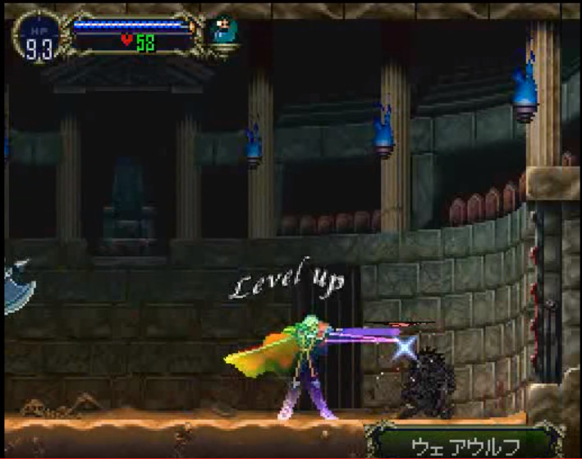

恶魔城系列自续作《月下夜想曲》开始加入了RPG要素，为其赢得了大量新玩家。

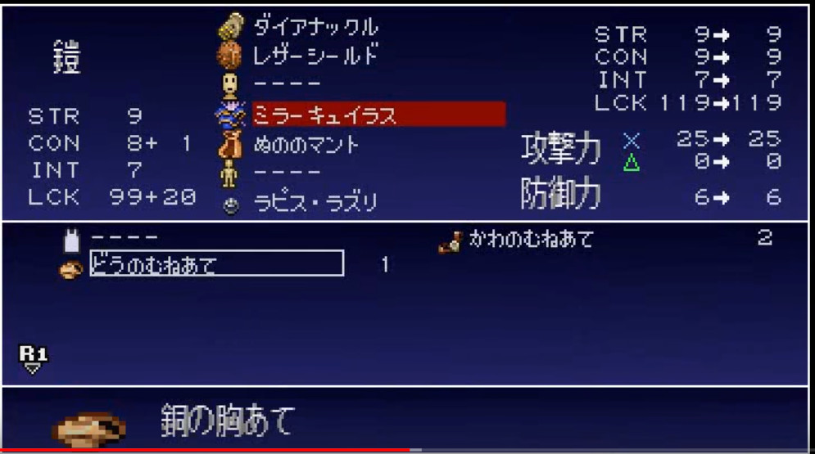

探索、成长与动作游戏的完美结合，令其重新焕发了生机。

<番外>

从游戏开发的技术难度上来说，2D横版动作游戏是相对较低的一种，游戏的成本可控，但它却能很好的展现设计师的奇思妙想。所以近年来独立游戏中此种类型便成了大热门。在众多的横版新作中，欧呜欧（OWO）是值得推荐一款游戏，这款游戏的难度非常高，号称是魂系休闲游戏！整个游戏只有一个按键，但却延伸出多种丰富且有趣的玩法。如果想领略一下它超高的难度，可在各大商店搜索OWO。

